广西中医药大学电子票据查询指南

方式二（手机平台）：

1.微信公众号搜索“广西中医药大学财务处”或扫描下方二维码关注公众号。

2.点击“业务办理”中的“电子票据”，进入“财政电子票据交付平台”，在“证件类型”选择身份证(交款方是单位的选择统一社会信用代码)，输入“证件号码”（交款方是单位的输入纳税人识别号或统一社会信用代码）和“交款人”（或单位名称）进行查询。

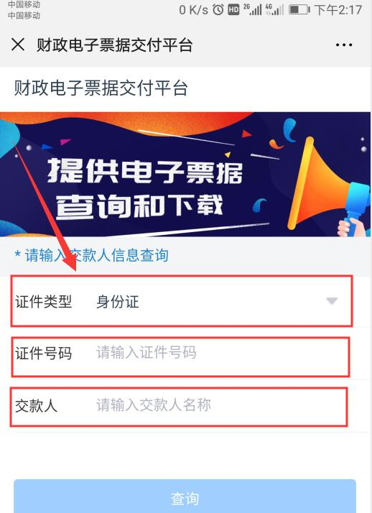
3.查询后，点击“查看详情”查看电子票据。
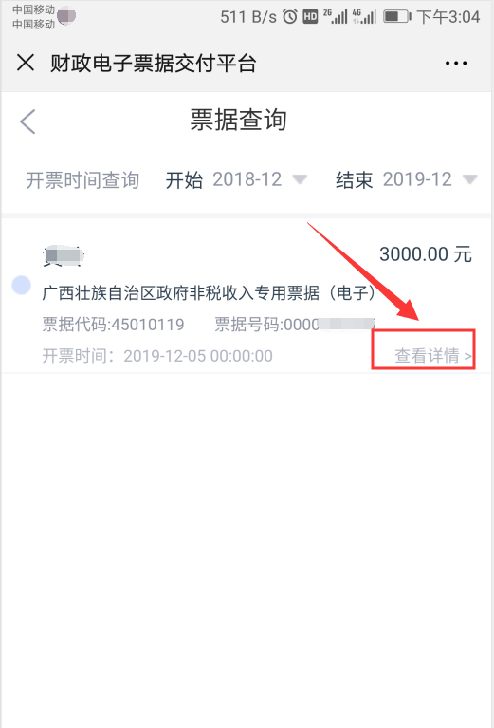
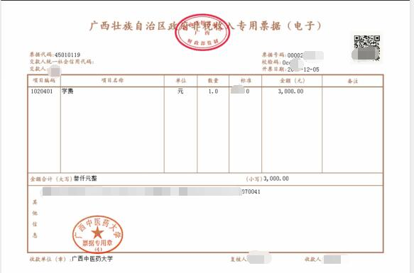
如需保存，请点击长按电子票据后“保存到手机”即可。

注意：安卓手机因版本兼容问题偶有无法点击“查看详情”的情况，建议在电脑版微信登录“广西中医药大学财务处”，再按上述步骤操作即可。

